# Прохождение внешнего курса

Защита пк/телефона

Софич А.С 04 мая 2025

Российский университет дружбы народов, Москва, Россия НКАбд-04-23

1/20

* 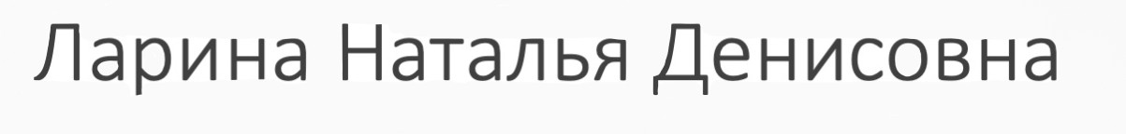Софич Андрей Геннадьевич

Докладчик

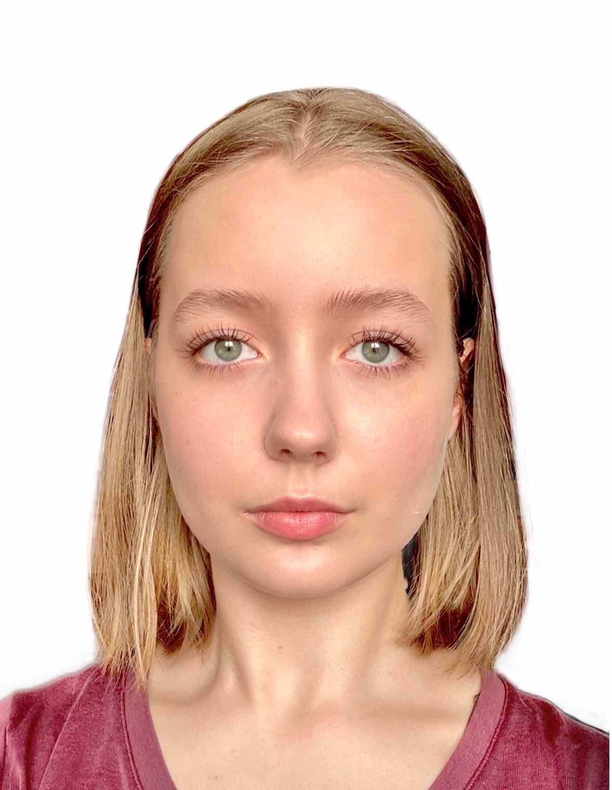

* Студент
* НКАбд-04-23
* Российский университет дружбы народов
* 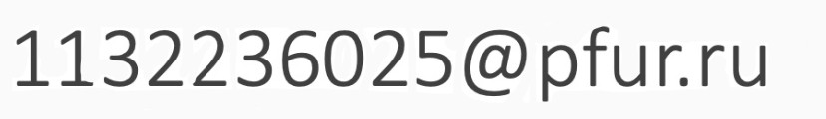[1132237371@pfur.ru](mailto:1132237371@pfur.ru)

2/20

Проработать задания, которые касаются защиты устройств

Цели и задачи

3/20

# Выполнение лабораторной работы

Шифровка загрузочного сектора диска

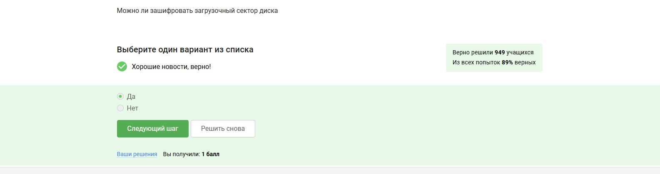

Рис. 1: Задание 1

4/20

Шифрование диска

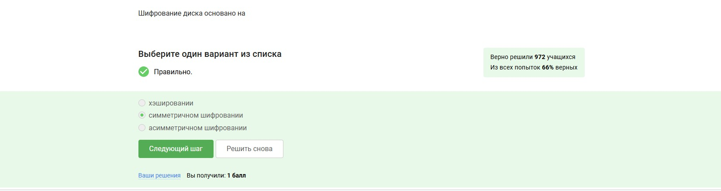

Рис. 2: Задание 2

5/20

Программы,жифрующие жесткий диск

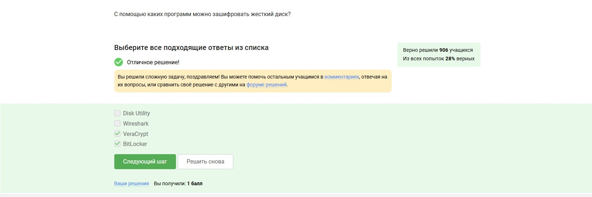

Рис. 3: Задание 3

6/20

Стойкие пароли

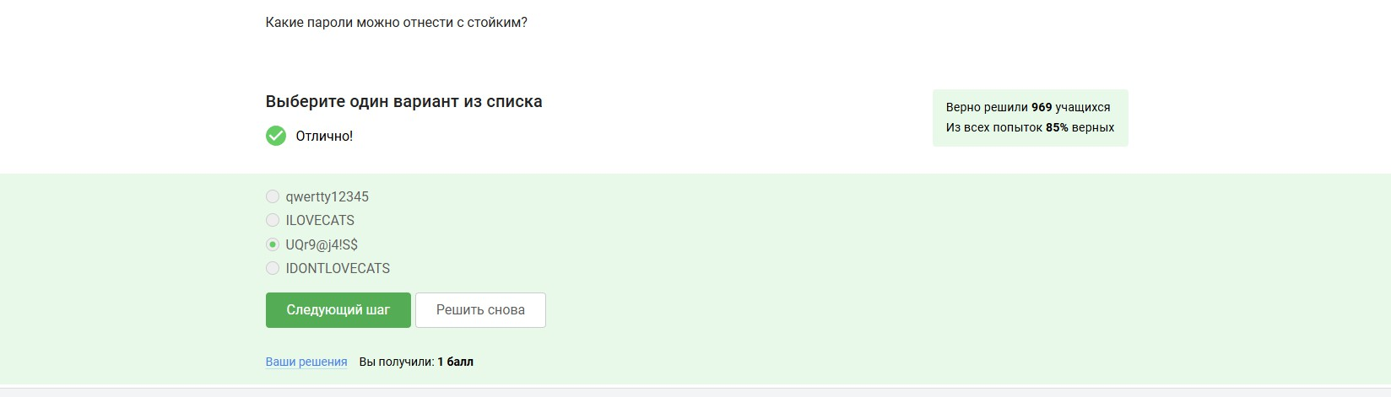

Рис. 4: Задание 4

7/20

Где безопасно хранить пароли

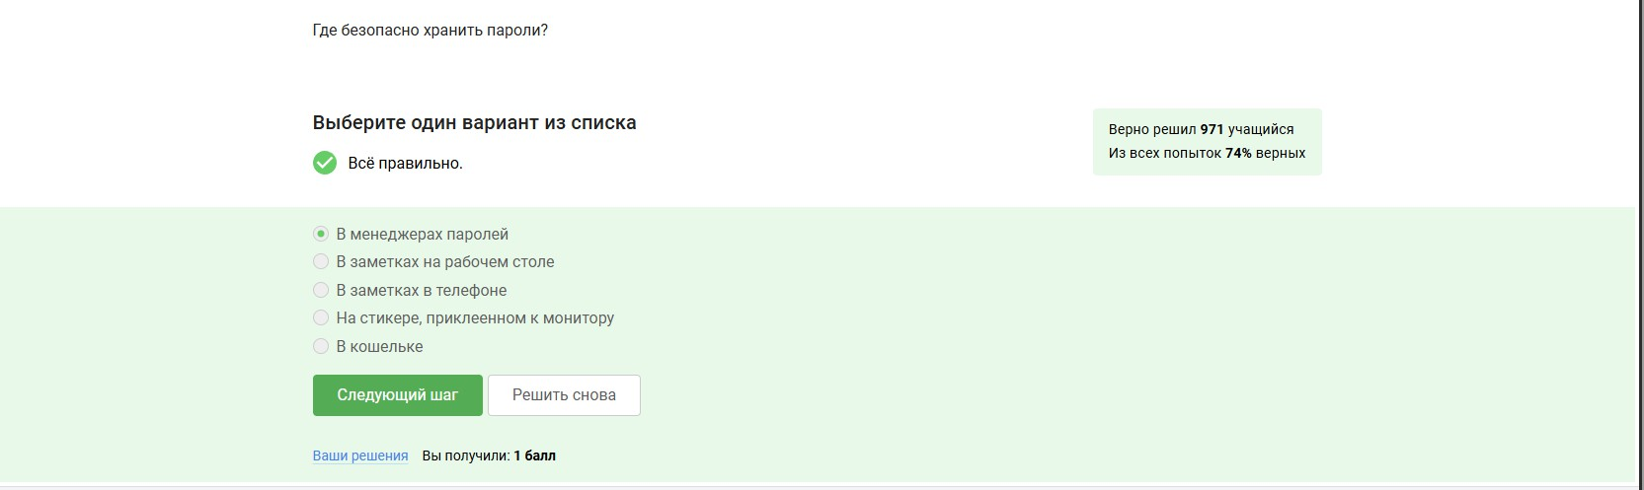

Рис. 5: Задание 5

8/20

Задача капчи

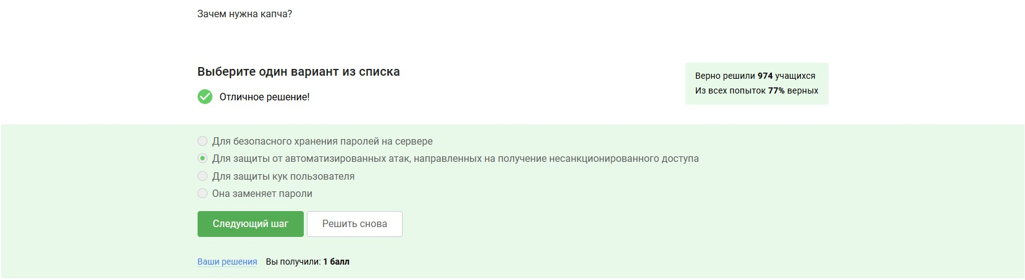

Рис. 6: Задание 6

9/20

Зачем нужно хэширование паролей

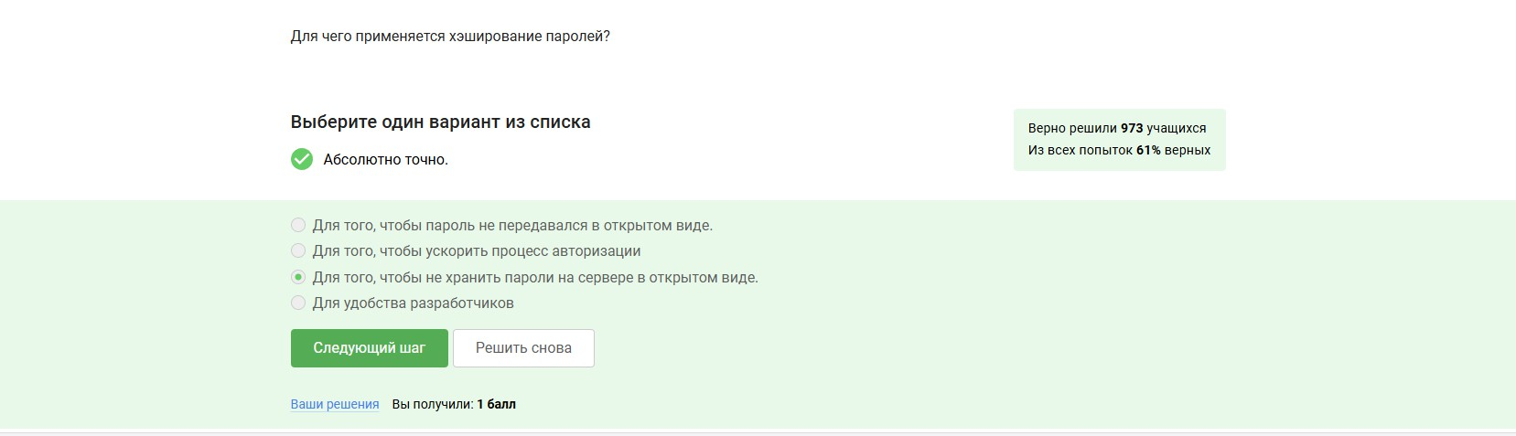

Рис. 7: Задание 7

10/20

Атака протоколов перебором

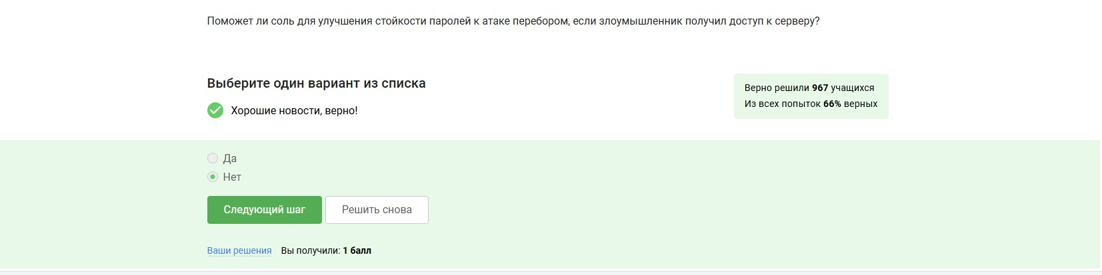

Рис. 8: Задание 8

11/20

Меры безопасности

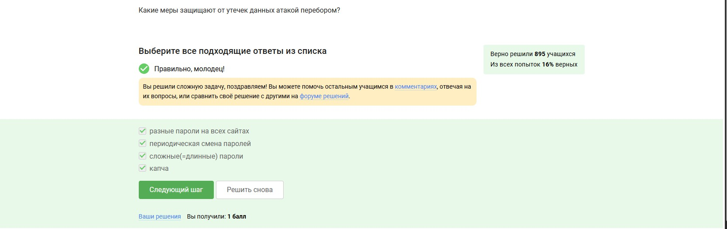

Рис. 9: Задание 9

12/20

Фишинговые ссылки

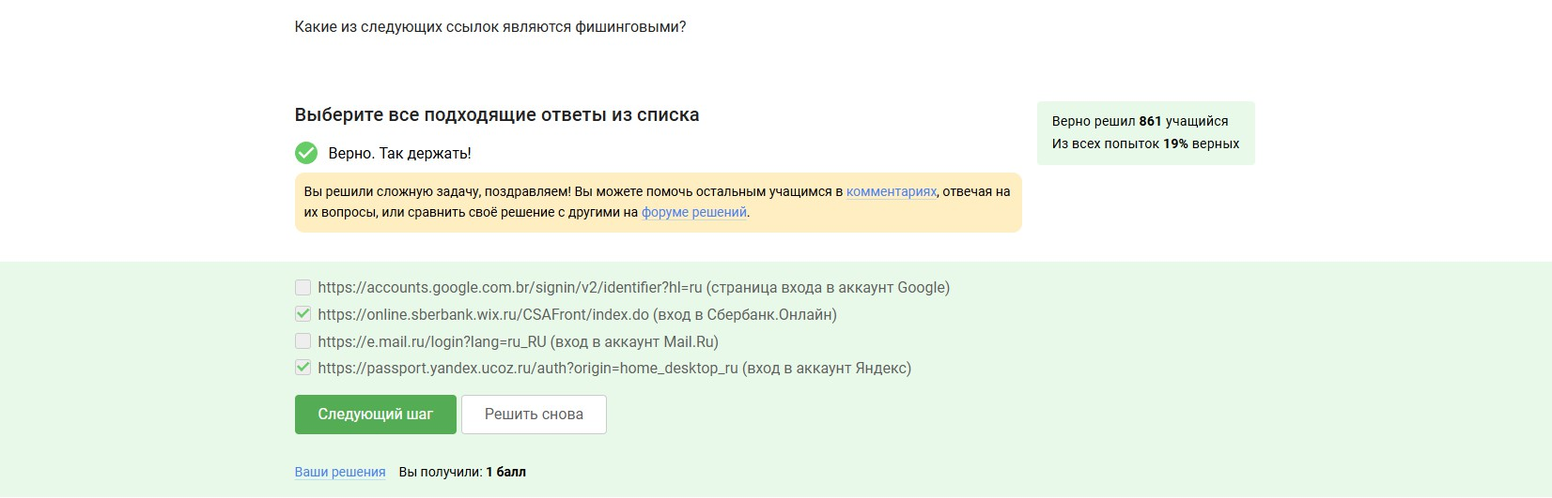

Рис. 10: Задание 10

13/20

Фишинговый email

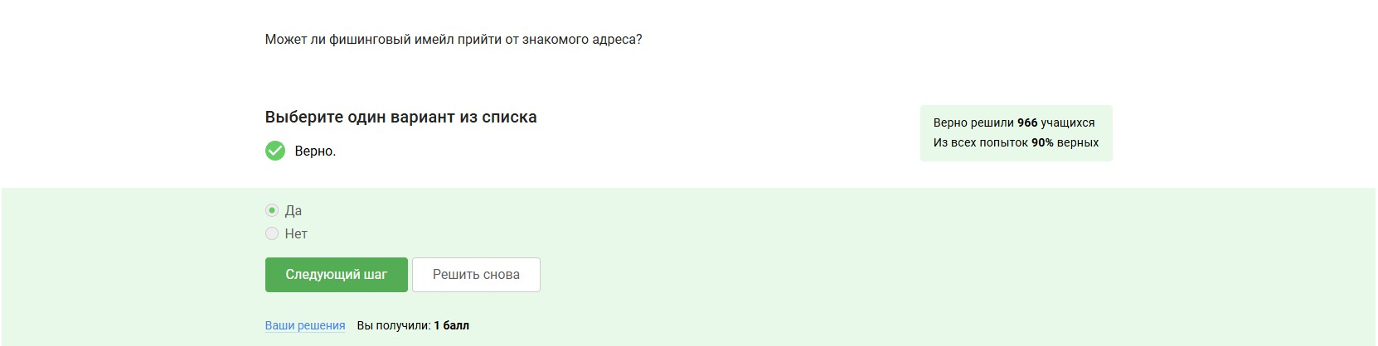

Рис. 11: Задание 11

14/20

Email Спуфинг

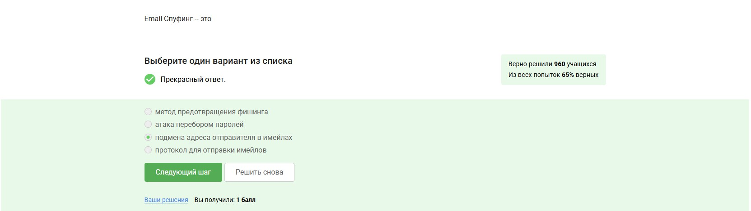

Рис. 12: Задание 12

15/20

Троян

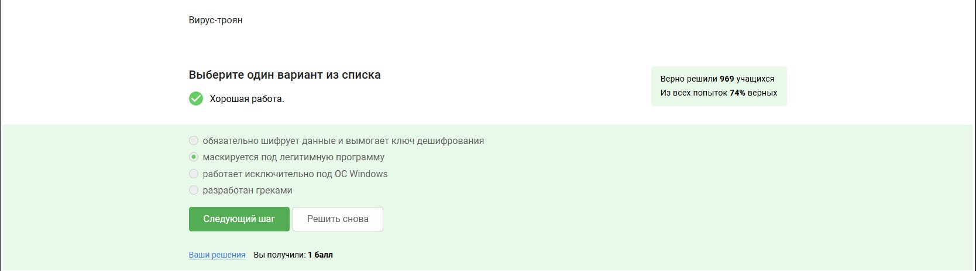

Рис. 13: Задание 13

16/20

Протокол мессенджеров Signal

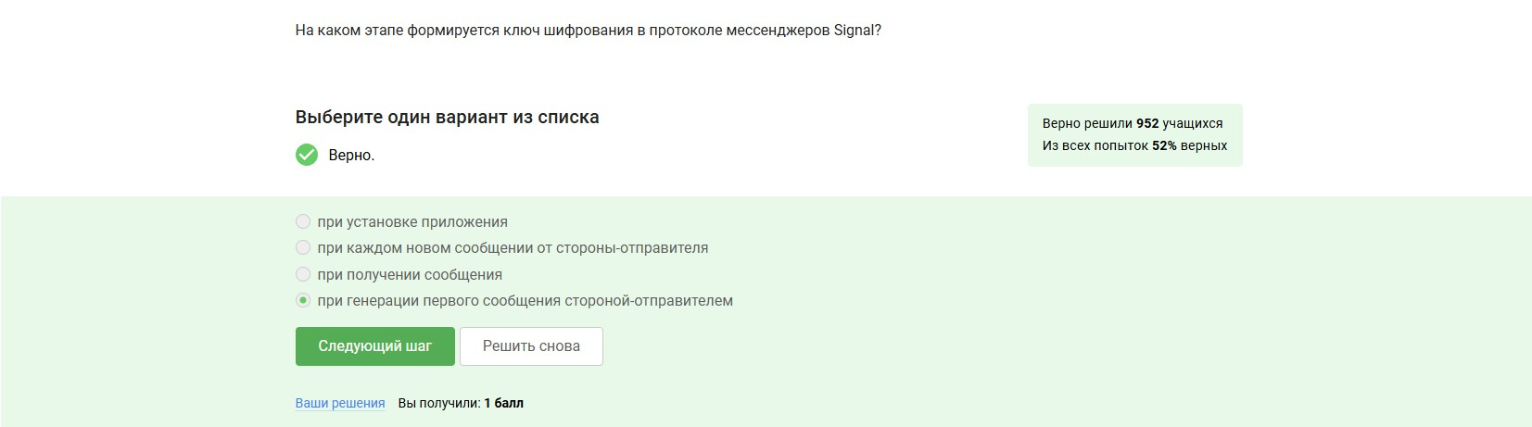

Рис. 14: Задание 14

17/20

Суть сквозного шифрования

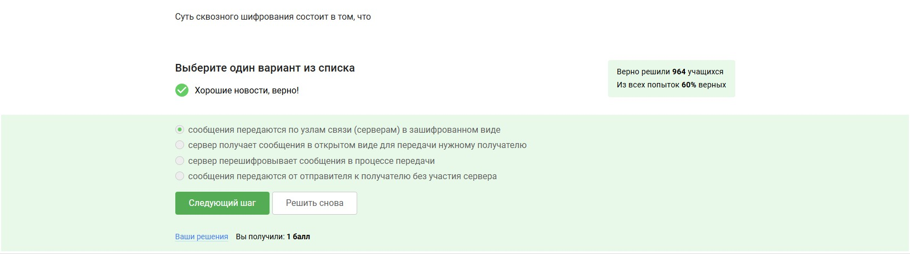

Рис. 15: Задание 15

18/20

19/20

Проделаны задания,связаные с защитой устройств

Выводы

20/20